1) Donner les coordonnées polaires des points ci-dessous, dont on donne les coordonnées cartésiennes:
a) A(4;4) b) B (-1; ) c) C(-2; -2) d) D(3:-3) e) E(-5;0)
2) Dans un repère orthonormé, placer les points ci-dessous dont on donne les coordonnées polaires:
a) b) c) d) e)
3) Déterminer les coordonnées cartésiennes de F, G, H, I et J.
1) a) b) c) d) e)
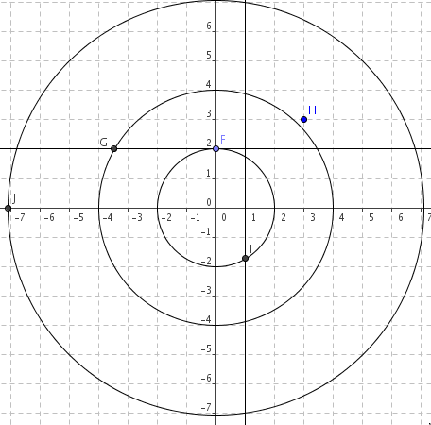
2) a)

b)

c)

d)

e)

